Верьте в мечту!

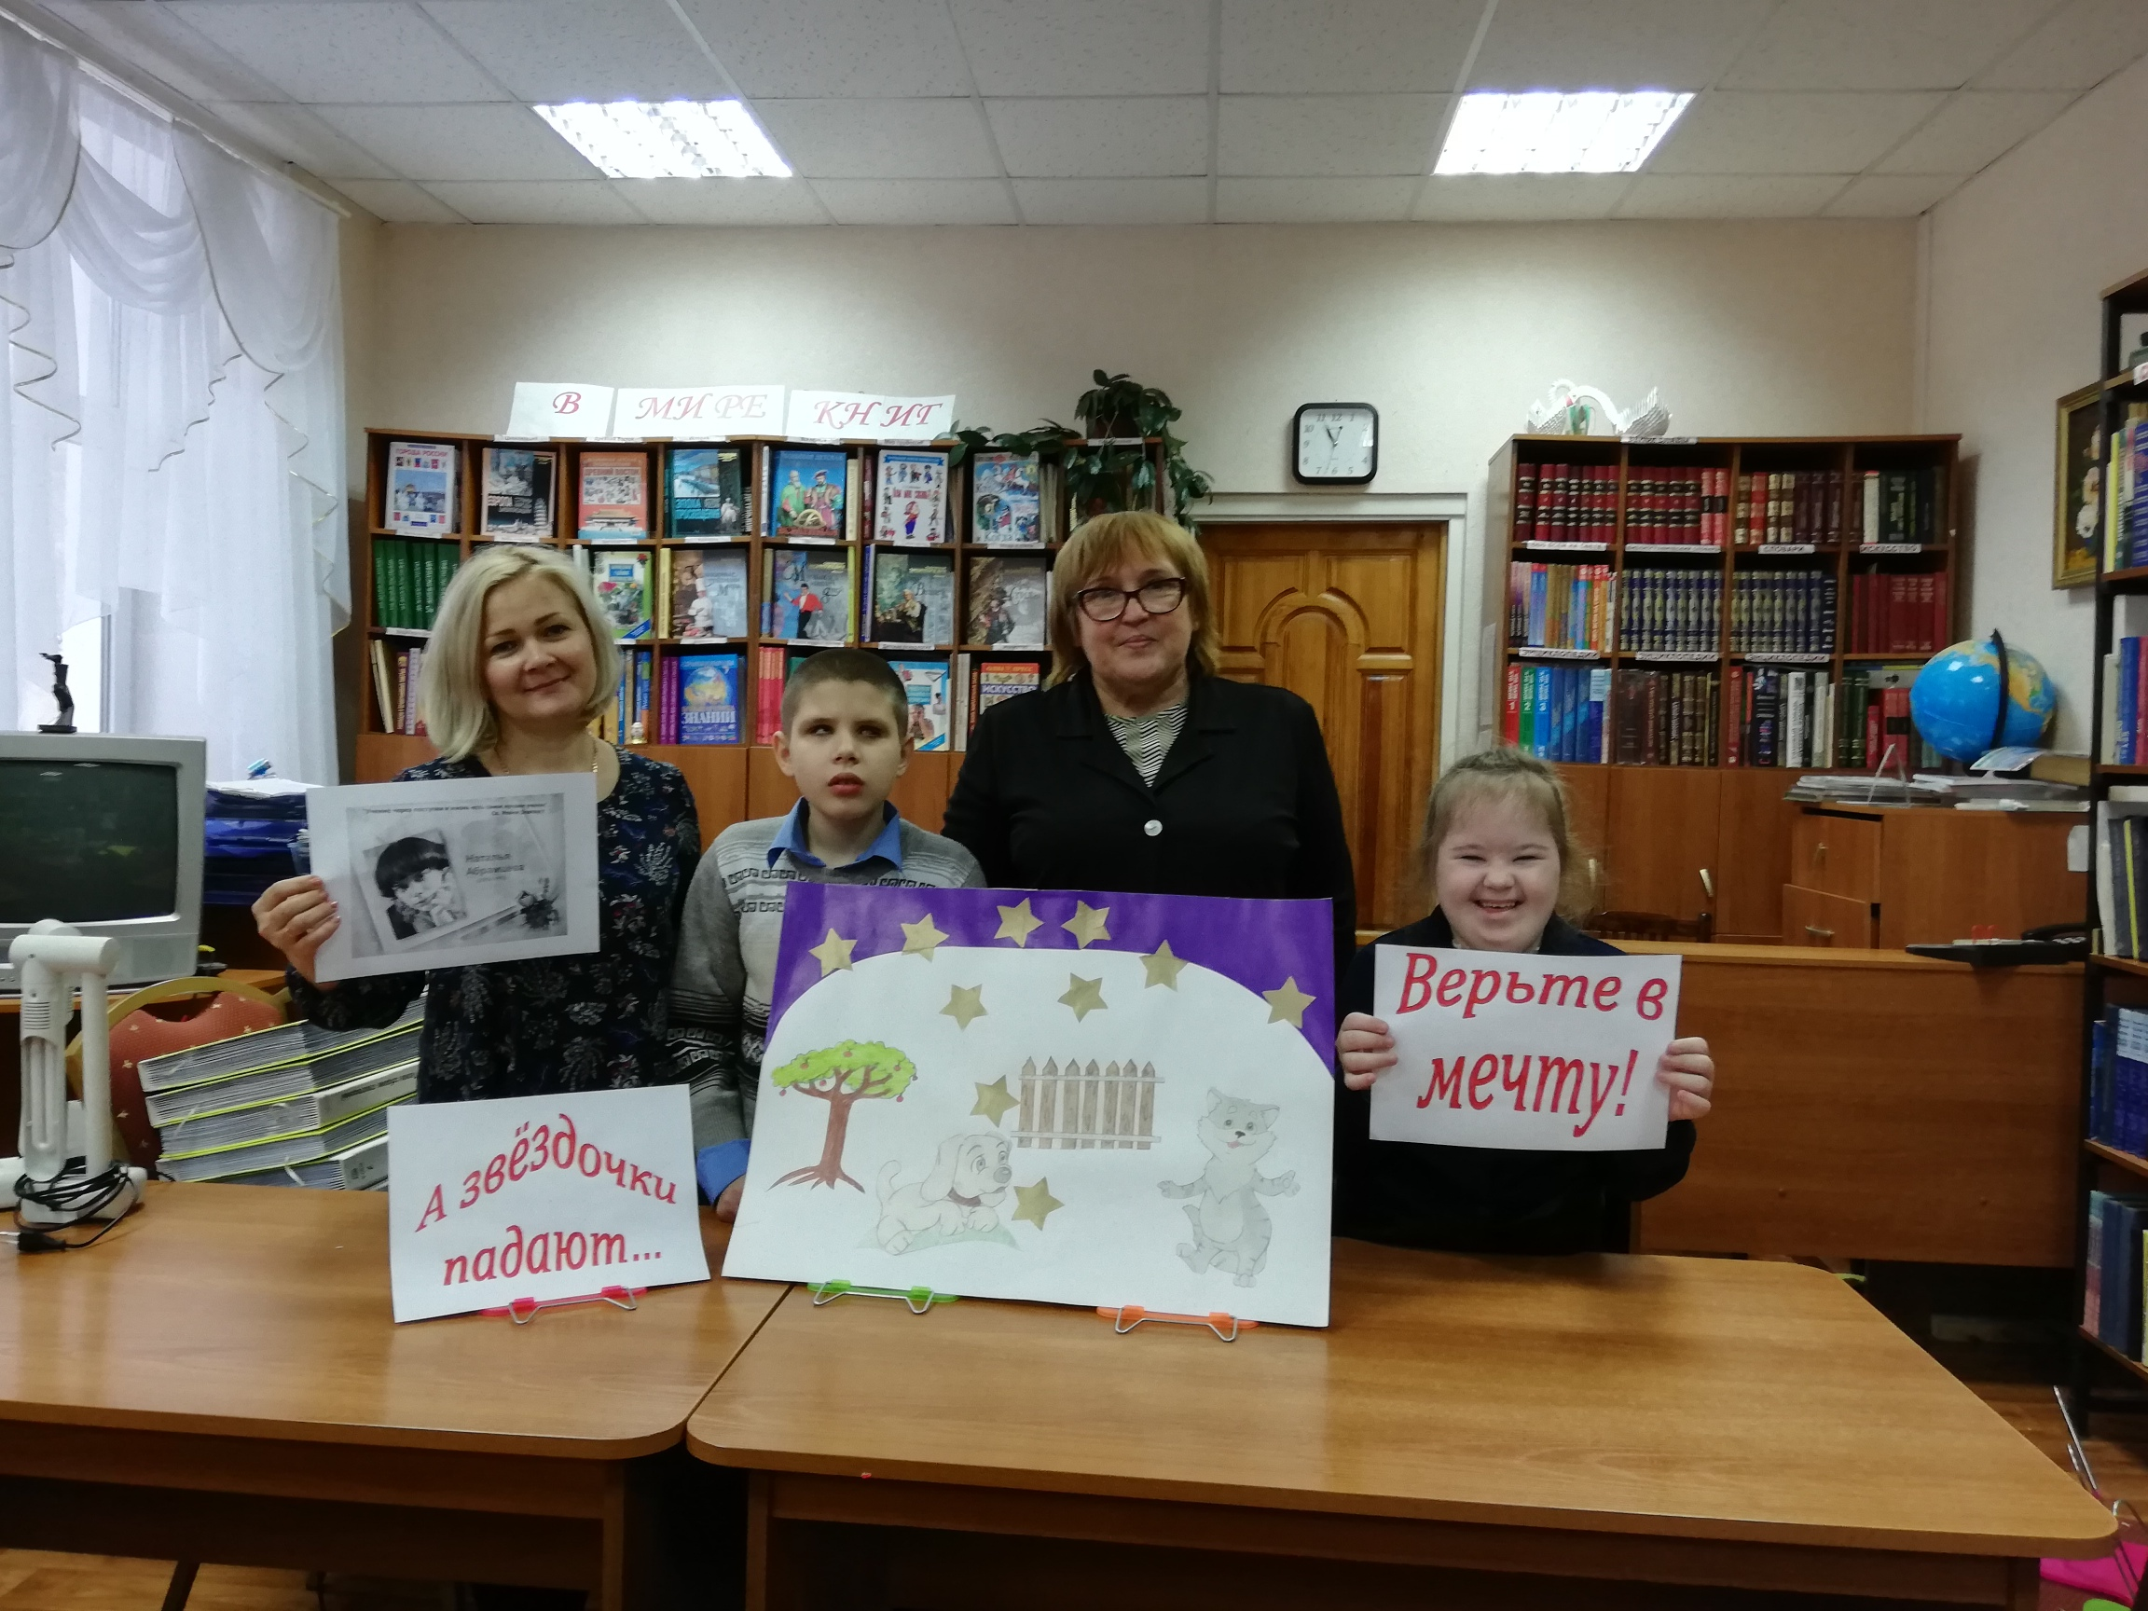
В канун удивительного праздника Нового года дан старт Неделе сказки «Верьте в мечту!» для младших школьников. Компасом в путешествии по страницам сказок об этом волшебном празднике являются слова писательницы – сказочницы Натальи Абрамцевой «Сейчас, когда люди теряют доброту, нежность, чуткость или прячут их, боясь быть смешными, сказки особенно необходимы. Мои сказки необходимы! Я стараюсь, чтобы они были душевными.»

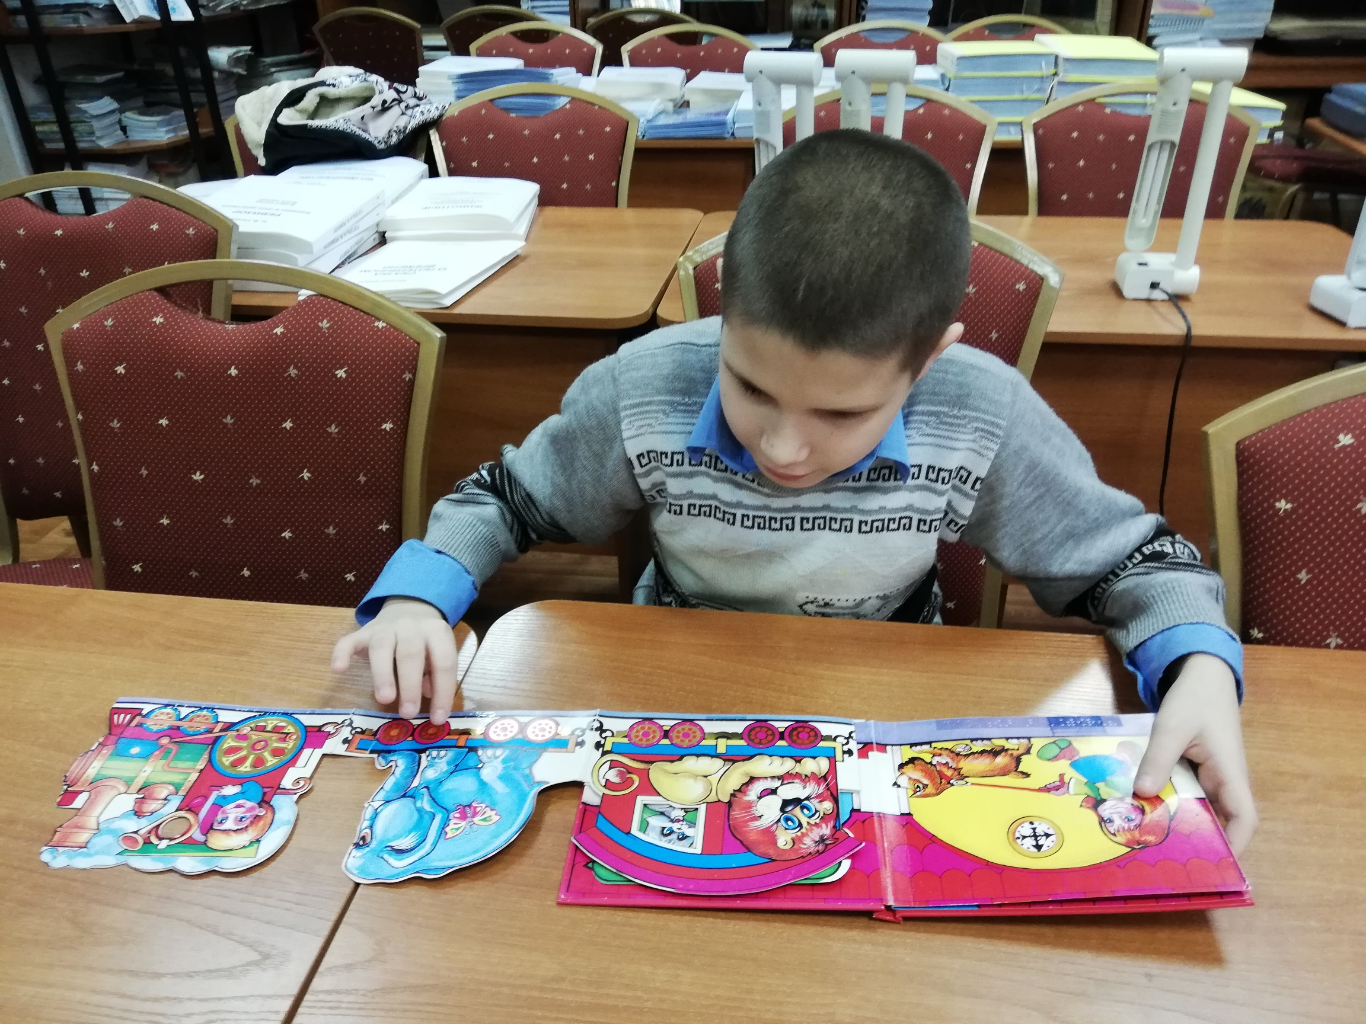
В первое путешествие отправились учащиеся 3 «Г» класса. Оно прошло в читальном зале школьной библиотеки. Ребята познакомились с героями сказки Н. Абрамцевой «А звёздочки падают», щенком Тявкой и учёным Котом, почувствовали настроение героев, выразили своё мнение о сказке, поняли, что каждый имеет право на мечту.

